贵州经贸职业技术学院项目概算表
费用金额单位：元
序号 | 费用类别 | 责任部门 | 费用金额 | 计费依据
一 | 项目建设直接费用
1.1 | 建设直接费用（工程费用） | 立项部门
二 | 项目其他建设费用
2.1 | 建设方案编制及论证 | 立项部门
2.2 | 地勘报告编制 | 立项部门
2.3 | 设计编制 | 立项部门
2.4 | 造价预算编制 | 资产管理处
2.5 | 项目监理 | 立项部门
2.6 | 跟踪审计 | 资产管理处
2.7 | 结算审核 | 资产管理处
2.8 | 决算审计 | 资产管理处
2.9 | 其他费用 | 相关部门
三 | 项目建设预备费
3.1 | 预备费 | 立项部门
合计（元）

贵州经贸职业技术学院项目实施各环节取费标准
- 项目各环节流程

流程 | 工程  （小型维护维修类） | 工程  （基建类） | 货物 | 货物  （含部分工程类） | 服务 | 服务  （信息化建设）
1.建设直接费用 | √ | √ | √ | √ | √ | √
2.建设方案编制及论证 | 根据情况 | 根据情况 | 根据情况 | 根据情况 | 根据情况 | 由学院网络信息中心研判
3.地勘 | × | √ | × | × | × | ×
4.设计 | 根据情况 | √ | × | × | × | 根据情况
5.造价预算 | √ | √ | √ | √ | × | ×
6.监理 | √ | √ | × | 根据情况 | × | √
7.跟审 | × | √ | × | × | × | 根据情况
8.结算审核 | √ | × | × | 根据情况 | × | 根据情况
9.决算审计 | 根据情况 | √ | 根据情况 | 根据情况 | 根据情况 | 根据情况
10.预备费 | 根据情况 | √ | 根据情况 | 根据情况 | 根据情况 | 根据情况
11.其他费用 | 根据情况 | 根据情况 | 根据情况 | 根据情况 | 根据情况 | 根据情况
×代表不需要 √代表需要 其它根据具体情况研判是否需要开展

- 取费标准
- 建设直接费用
项目的建设直接费用亦称工程费用，是指因完成项目而直接耗用于建设本身的费用，其金额由立项部门根据市场调研确定，在项目建设方案中体现。其中基建类项目或技术复杂、预判施工过程中可能存在工程量变更的小型维护维修类工程项目需要提前考虑暂列金额，暂列金不得超过建设直接费用的3%。
- 建设方案编制及论证
参照国家或省内有关取费标准计费
- 勘察
勘察取费参考国家计委、建设部关于发布《工程勘察设计收费管理规定》的通知（计价格〔2002〕10号），并结合市场实际情况执行。
- 设计
设计取费参考国家计委、建设部关于发布《工程勘察设计收费管理规定》的通知（计价格〔2002〕10号），并结合市场实际情况执行。
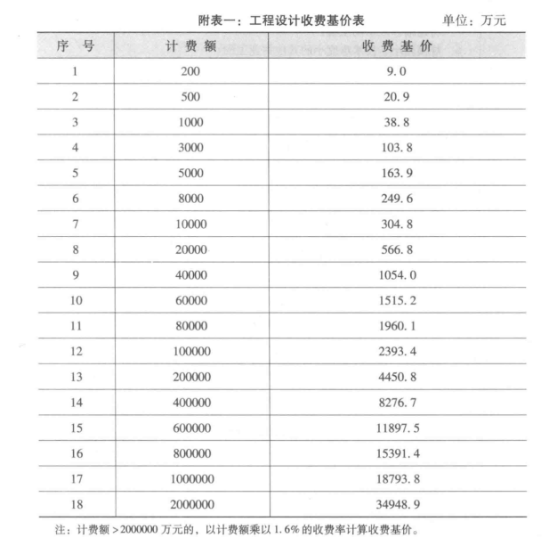

- 造价预算
参照贵州省建设工程造价管理协会发布的《贵州省建设工程造价咨询服务费参考标准》（黔造价协〔2021〕10号）执行，按预算金额分段计算。由于采购两家造价咨询机构同时开展造价预算工作，故服务费用×2。
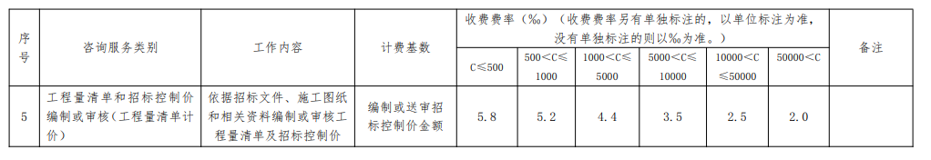

- 监理
参照国家发改委2007年版《建设工程监理与相关服务收费标准》执行。

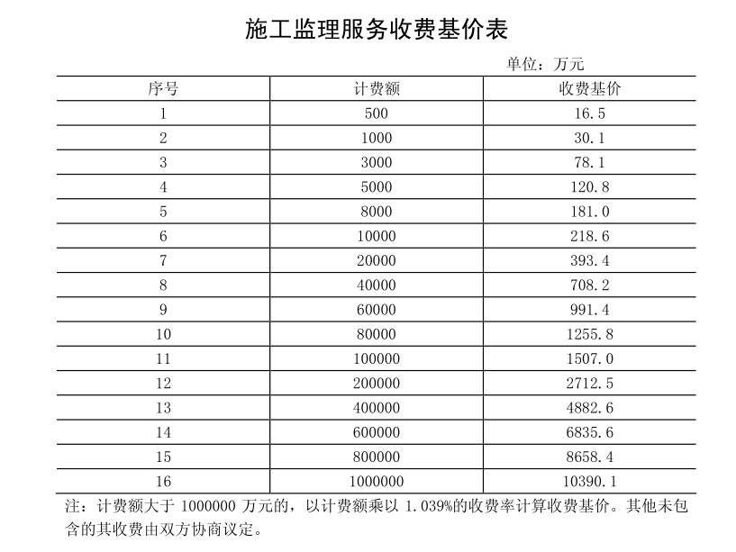
注：监理服务工期与项目建设工期一致，如超期产生的费用需另行约定。
- 跟审
参照贵州省建设工程造价管理协会发布的《贵州省建设工程造价咨询服务费参考标准》（黔造价协〔2021〕10号）执行，按送审金额分段计算，包含基本收费和追加费用（即审减（增）绩效），追加费用按预算金额10%计算上限。
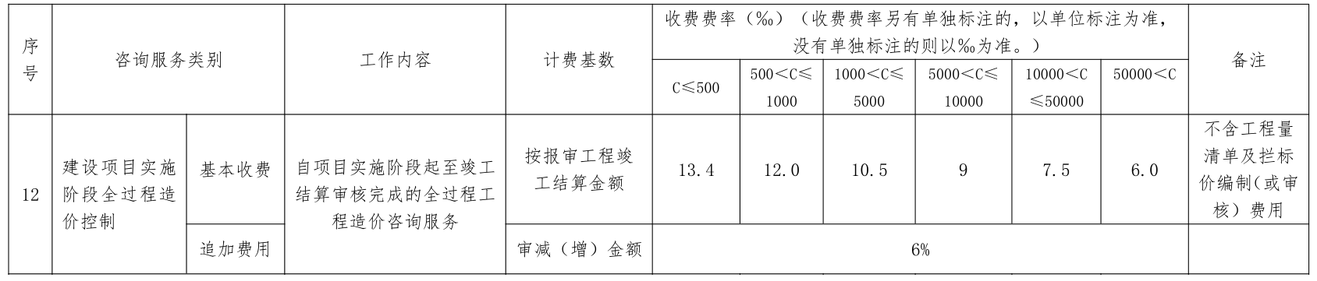
- 结算审核
参照贵州省建设工程造价管理协会发布的《贵州省建设工程造价咨询服务费参考标准》（黔造价协〔2021〕10号）执行，按送审金额分段计算，包含基本收费和追加费用（即审减（增）绩效），追加费用按预算金额10%计算上限。
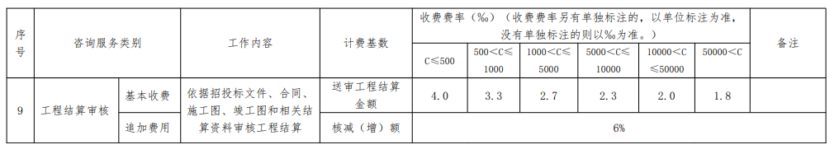
- 决算审计
参照贵州省物价局 贵州省财政厅关于印发《贵州省会计师事务所服务收费管理办法》（试行）的通知（黔价费〔2011〕244号）执行。
收费方式 | 计费额度及基准费率（‰）
项目金额 | 不足100万元 | 100-500万元 | 500-1000万元 | 1000-5000万元 | 5000万元-1亿元 | 1-5亿元 | 超过5亿元
建筑工程项目预、决算审计 | 3000元 | 4.8 | 4.2 | 3.6 | 2.4 | 1.8 | 1.2
 | 审减部分按减额的5%-8%收取，具体应与委托方协商一致后，在合同中注明。

- 其他费用
由学院相关部门参照国家或省内有关取费标准计费。
- 预备费
预备费指在项目实施过程中可能发生难以预料的支出而事先预留的费用，其费用类型不同于建设直接费用中的暂列金，他可以用于项目实施过程中的除建设直接费用之外的各个环节，其取费上限值为项目建设直接费用与项目其他建设费用两者之和的3%。

